Приложение 1
к Инструкции о порядке государственного учета, переноса воинских захоронений и захоронений жертв войн, регистрации захоронений иностранных военнослужащих на территории Республики Беларусь
и ведения автоматизированных банков данных

РЕСПУБЛИКА БЕЛАРУСЬ

ПАСПОРТ  воинского захоронения  (захоронения жертв войн) |  | 3347
 |  | (учетный номер)

1. Место и дата захоронения Могилевская область, Осиповичский район
(область, район, город,
Свислочский с\с, д.Углата, 1920
сельсовет, населенный пункт, число, месяц, год)

2. Вид захоронения братская могила
3. Охранная зона (границы захоронения) на кладбище 4,5х3,8 м
4. Краткое описание захоронения и его состояние В 1984 году установлен обелиск из кирпича и бетона с надписью «36-ти бойцам Красной Армии, погибшим за Советскую власть в бою с белополяками 1 января 1920 г.». Памятник, разрушенный в годы ВОВ немецко-фашистскими захватчиками, восстановлен в 1984 году. Металлическая изгородь. Состояние удовлетворительное

5. Количество захороненных:
Всего | В том числе по категориям |  |  |  |  |  |  |  | Из них |  | Приме-  чание
Всего | военнослужащих |  | участников сопротивления |  | военнопленных |  | жертв войн |  |  |  | Приме-  чание
Всего | изве-  стных | неиз-  вест-  ных | изве-  стных | неиз-  вест-  ных | изве-  стных | неиз-  вест-  ных | изве-  стных | неиз-  вест-  ных | изве-  стных | неиз-  вест-  ных | Приме-  чание
36 | - | 36 | - | - | - | - | - | - | - | 36 | красноармейцы

6. Персональные сведения о захороненных:

№  п/п | Воинское звание | Фамилия | Собственное имя | Отчество (если таковое имеется) | Дата рождения | Дата гибели или смерти | Место первичного захоронения | Место службы | Место рожде-ния и при-зыва
 | - | - | - | - | - | - | там же

7. Кто осуществляет уход за захоронением ЧУП «Детский санаторий «Свислочь», ГУО «Свислочская средняя школа»

8. Фотоснимок захоронения |  | 9. Карта расположения
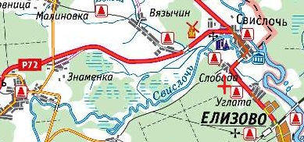
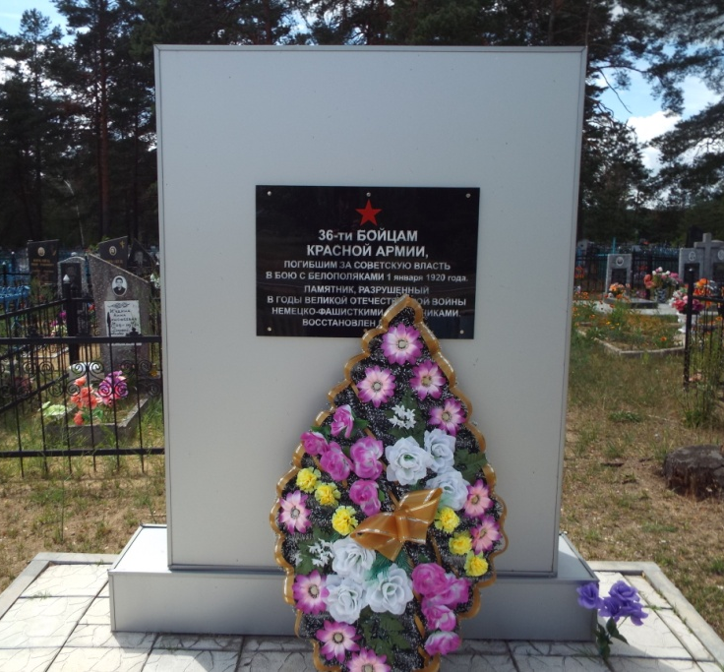

10. Дополнительная информация На балансе Свислочского сельсовета

